SORA 27 MARZO 2020 VENERDI’
LEZIONE N.6
INS. MARIA STELLA DE BENEDETTI
GRUPPO A1/Alfa
GRUPPO A1/Prea1

http://www.cpialodi.edu.it/wordpress3/percorso-alpha-prea1/
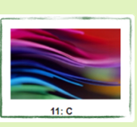
SUONO DURO SUONO DOLCE
A - CA CASA I -CI CINA
C O – CO COLORE C
E- CE CENA
U – CU CUCINA
